**ΣΥΛΛΟΓΟΣ ΕΚΠΑΙΔΕΥΤΙΚΩΝ Π.Ε. ΗΛΙΟΥΠΟΛΗΣ**

**“Μ.ΠΑΠΑΜΑΥΡΟΣ”**

[email:](http://WWW.sepeilioupolis.gr/) [sepeilioupolis@yahoo.gr](mailto:info@sepeilioupolis.gr) [www.sepeilioupolis.gr](http://WWW.sepeilioupolis.gr/)

|  |
| --- |
| Ακομινάτου 6   και  Παπαφλέσσα ,  16346 Ηλιούπολη |

**Ηλιούπολη 15-2-202**

**Αρ.Πρ.:424**  **Προς :Μέλη μας**

**ΣΤΗΡΙΖΟΥΜΕ ΤΑ ΑΙΤΗΜΑΤΑ ΚΑΙ ΤΟΝ ΑΓΩΝΑ ΤΩΝ ΝΟΣΟΚΟΜΕΙΑΚΩΝ ΓΙΑΤΡΩΝ ΚΑΘΩΣ ΚΑΙ ΤΟ ΑΙΤΗΜΑ ΤΟΥΣ ΓΙΑ ΤΗΛΕΔΙΑΣΚΕΨΗ!**

**Στηρίζουμε την απεργία τους 16/2 και την απεργιακή τους συγκέντρωση 10.30 π.μ. στο Υπ. Υγείας!**

**Το Δ.Σ. του Συλλόγου μας στηρίζει το συνολικό Πλαίσιο Πάλης των Νοσοκομειακών Γιατρών και τον ηρωϊκό αγώνα τους καθώς και το αίτημά τους για τηλεδιάσκεψη! Στηρίζουμε την Απεργία τους 16/2 και την απεργιακή τους Συγκέντρωση 10.30 π.μ. στο Υπ. Υγείας. Απαιτούμε η κυβέρνηση να σταματήσει την κοροϊδία, να ακούσει τους εκπροσώπους της Ο.Ε.Ν.Γ.Ε. και να πάρει τώρα μέτρα για την υγεία του λαού μας εν μέσω πανδημίας!**

**Παραθέτουμε αυτούσια την ΕΠΕΙΓΟΥΣΑ ΑΝΟΙΧΤΗ ΕΠΙΣΤΟΛΗ-ΑΙΤΗΜΑ ΓΙΑ ΤΗΛΕΔΙΑΣΚΕΨΗ της ΟΕΝΓΕ:**

***«Ο.Ε.Ν.Γ.Ε****.* ***Ο****μοσπονδία* ***Ε****νώσεων* ***Ν****οσοκομειακών* ***Γ****ιατρών* ***Ε****λλάδας*

***O.E.N.G.E.*** *Federation of Hospital Doctors of Greece*

***Αθήνα 9 Φεβρουαρίου 2021***

***Α.Π:11079***

***ΕΠΕΙΓΟΥΣΑ ΑΝΟΙΚΤΗ ΕΠΙΣΤΟΛΗ – ΑΙΤΗΜΑ ΓΙΑ ΤΗΛΕΔΙΑΣΚΕΨΗ***

***Προς:***

***- Πρωθυπουργό κ. Κυριάκο Μητσοτάκη***

***- Υπουργό Υγείας κ. Βασίλη Κικίλια***

***- Αν. Υπουργό Υγείας κ. Βασίλη Κοντοζαμάνη***

*Κύριοι,*

*Οι γιατροί των νοσοκομείων και των Κ.Υ που βρίσκονται καθημερινά στην πρώτη γραμμή της μάχης ενάντια στην επιδημία κρούουν τον κώδωνα του κινδύνου. Η επιδημία ειδικότερα στην Αττική και στην Νότια Ελλάδα αλλά και συνολικά παίρνει ανησυχητικές διαστάσεις.*

***Πιο συγκεκριμένα:***

*-Σύμφωνα με τα επίσημα στοιχεία (7/2/2021) ο αριθμός ενεργών κρουσμάτων είναι ίδιος, κατ’ ελάχιστο με τον αντίστοιχο αριθμό την πρώτη εβδομάδα του Νοεμβρίου, δηλαδή πριν την έξαρση της πανδημίας το εφιαλτικό δίμηνο Νοεμβρίου-Δεκεμβρίου.*

*-Ο κυλιόμενος εβδομαδιαίος μέσος όρος επιβεβαιωμένων κρουσμάτων στην Αττική υπερδιπλασιάστηκε τις τελευταίες 14 ημέρες.*

*-Τις τελευταίες 15 ημέρες οι εισαγωγές ασθενών με Covid-19 έχουν αυξηθεί κατά 50%. Ειδικότερα στο λεκανοπέδιο της Αττικής και στην Αχαΐα παρατηρείται πολύ σημαντική αύξηση του αριθμού των εισαγωγών ασθενών με Covid-19.*

*-Παρουσιάζεται μεγάλη αύξηση του ιικού φορτίου που μετρείται στα λύματα της Ψυτάλλειας από εργαστηριακούς επιστήμονες του ΕΚΠΑ. Υπενθυμίζουμε πως παρόμοιες προειδοποιήσεις από την Ένωση Νοσοκομειακών Ιατρών Θεσσαλονίκης (ΕΝΙΘ) και από τους εργαστηριακούς επιστήμονες του ΑΠΘ είχαν διατυπωθεί στα μέσα Οκτωβρίου όσον αφορά την τότε κατάσταση στην Θεσσαλονίκη. Δυστυχώς η κυβέρνηση δεν είχε λάβει υπόψη της τις προειδοποιήσεις τους.*

*-Ιδιαίτερα ανησυχούμε για τις επιπτώσεις στη λοιπή νοσηρότητα και θνητότητα από τη μετατροπή του δημόσιου συστήματος υγείας σε σύστημα μιας νόσου. Χιλιάδες επισκέψεις στα τακτικά ιατρεία και προγραμματισμένες χειρουργικές επεμβάσεις αναβάλλονται. Παράλληλα με την πανδημία του κορονοϊού εξελίσσονται και άλλες πανδημίες «μη μεταδοτικών» θανατηφόρων ασθενειών που στοιχίζουν κάθε χρόνο τη ζωή σε εκατομμύρια ανθρώπους (καρδιαγγειακά νοσήματα, διαβήτης, νεοπλασίες, κλπ.). Ο Π.Ο.Υ προειδοποιεί ότι τα επόμενα χρόνια θα έχουμε αύξηση των θανάτων από καρκίνο εξαιτίας της καθυστερημένης διάγνωσης και της υποθεραπείας ογκολογικών ασθενών.*

*Το αμέσως επόμενο χρονικό διάστημα κινδυνεύει να εξελιχθεί ακόμα χειρότερα και από την κατάσταση που είχαμε στην Βόρεια και Κεντρική Ελλάδα το δίμηνο Νοέμβριος – Δεκέμβριος 2020.*

***Αυτό γιατί:***

*1. Στην Αττική υπάρχει μεγάλη συγκέντρωση και πυκνότητα πληθυσμού, καθώς και μεγάλη συγκέντρωση χώρων εργασίας. Εκατοντάδες χιλιάδες εργαζόμενοι χρησιμοποιούν καθημερινά τα μέσα μαζικής μεταφοράς για την μετακίνηση τους προς και από την εργασία τους.*

*2. Παραμένουν οι μεγάλες ελλείψεις σε υποδομές, εξοπλισμό και προσωπικό στα νοσοκομεία. Παραμένουν ακόμα και τώρα ελλείψεις σε άκρως απαραίτητο εξοπλισμό για την νοσηλεία ασθενών στις πτέρυγες Covid-19, π.χ. συστήματα χορήγησης οξυγόνου υψηλής ροής (high flow) που αποδεδειγμένα μειώνουν σημαντικά την αναγκαιότητα διασωλήνωσης των ασθενών Covid-19. Στα περισσότερα μεγάλα νοσοκομεία είναι πρακτικά αδύνατον να γίνεται διαχωρισμός (χωροταξικός και φυσικός) των κρουσμάτων της επιδημίας από τα περιστατικά της λοιπής νοσηρότητας με αποτέλεσμα να αυξάνεται ο κίνδυνος της ενδονοσοκομειακής διασποράς*

*3. Παραμένουν οι τραγικές ελλείψεις υγειονομικού προσωπικού τόσο στα νοσοκομεία όσο και στα Κ.Υ. Το ίδιο κατάκοπο, γερασμένο και αποδεκατισμένο υγειονομικό προσωπικό εδώ και δέκα μήνες «ανακυκλώνεται» με αναγκαστικές μετακινήσεις από Κ.Υ σε νοσοκομείο και από τμήμα σε τμήμα. Εκατοντάδες υγειονομικοί έχουν ασθενήσει, ενώ το φαινόμενο του burn out (επαγγελματική εξουθένωση) αποκτά ανησυχητικές διαστάσεις.*

*4. Τα νοσοκομεία έχουν επιφορτιστεί και με το έργο του εμβολιασμού του γενικού πληθυσμού γεγονός που εγκυμονεί τον κίνδυνο μετάδοσης της νόσου στον προσερχόμενο γενικό πληθυσμό, ειδικότερα στις ευπαθείς ομάδες, π.χ. ηλικιωμένοι και επιπλέον επιτείνει ακόμα περισσότερο τα προβλήματα των ελλείψεων.*

*5. Αντί για καθολική επιδημιολογική επιτήρηση με δωρεάν μαζικά επαναλαμβανόμενα τεστ και ουσιαστικά μέτρα αντιμετώπισης εκεί που γεννιέται και φουντώνει ο ιός, εφαρμόζονται περιοδικά οριζόντια τυφλά περιοριστικά μέτρα, που τελικά το τίμημα το πληρώνει για μία ακόμη φορά ο λαός. Μέτρα που σε αρκετές περιπτώσεις βρίθουν από αντιφάσεις (κάποια από αυτά πρώτα εξαγγέλλονται και μετά ανακαλούνται) ενώ άλλα στερούνται οποιασδήποτε υγειονομικής λογικής. Μέτρα που σε κάθε περίπτωση αφήνουν έξω από το κάδρο τις βασικές εστίες διασποράς του ιού όπως τα ΜΜΜ και τους μεγάλους εργασιακούς χώρους (εργοστάσια, μεγάλες εμπορικές αλυσίδες, super market) στους οποίους με ευθύνη του κράτους και της εργοδοσίας καταπατώνται τα υγειονομικά πρωτόκολλα, αποκρύπτονται τα κρούσματα, απουσιάζουν οι κρατικές ελεγκτικές υπηρεσίες για την τήρηση των μέτρων προστασίας.*

*Αυτές είναι οι πραγματικές αιτίες για την έξαρση της πανδημίας.*

***Μπροστά στην επικίνδυνη κατάσταση που διαμορφώνεται επιβάλλεται άμεσα να:***

*-Να ενισχυθούν άμεσα τα νοσοκομεία και τα Κ.Υ με όλο το αναγκαίο μόνιμο προσωπικό και την αναγκαία υλικοτεχνική υποδομή. Μονιμοποίηση των συμβασιούχων. Ένα χρόνο μετά και ακόμα εκκρεμούν οι προσλήψεις για τις 940 θέσεις μόνιμων γιατρών που προκηρύχθηκαν τον Φεβρουάριο του 2020. Ακόμα εκκρεμούν οι προσλήψεις για τις θέσεις των Γενικών Γιατρών που προκηρύχθηκαν το 2019. Είναι επιτακτική ανάγκη άμεσα να διοριστούν με κατεπείγουσες διαδικασίες, σε μόνιμες θέσεις και με έλεγχο μόνο των τυπικών προσόντων, το σύνολο των υποψήφιων γιατρών για τις θέσεις που έχουν προκηρυχθεί.*

*-Άμεση απεμπλοκή των νοσοκομείων από τον εμβολιασμό του γενικού πληθυσμού. Ανάπτυξη του αναγκαίου αριθμού εμβολιαστικών κέντρων στο πλαίσιο της ΠΦΥ και στελέχωση τους με όλο το αναγκαίο μόνιμο προσωπικό όλων των ειδικοτήτων (γιατροί, νοσηλευτές, επισκέπτες υγείας κ.λπ.). Προμήθεια όλων των διαθέσιμων, ασφαλών και αποτελεσματικών εμβολίων.*

*-Καμία σκέψη για εκ νέου μείωση των χειρουργικών επεμβάσεων και του λοιπού τακτικού ιατρικού έργου στα δημόσια νοσοκομεία. Υπάρχει ήδη μεγάλη αύξηση της βαρειάς νοσηρότητας και της θνητότητας από λοιπές παθήσεις.*

*-Επίταξη του ιδιωτικού τομέα υγείας και υποχρεωτική ένταξη των ιδιωτών γιατρών στο σχέδιο για την αντιμετώπιση της πανδημίας.*

*-Δωρεάν, μαζικά επαναλαμβανόμενα τεστ με ευθύνη του κράτους σε συνδυασμό με επιδημιολογική επιτήρηση με πολλαπλά σταθερά σημεία περιοδικής παρακολούθησης της επιδημίας στην κοινότητα (τύπου Sentinel).*

*-Εκτεταμένη ιχνηλάτηση των κρουσμάτων και των συρροών κρουσμάτων στους εργασιακούς χώρους, στις μονάδες υγείας, στις σχολικές μονάδες και εφαρμογή όλων των αναγκαίων μέτρων σε περίπτωση επιβεβαιωμένου κρούσματος (απομόνωση κλπ.) σε συνδυασμό με την εξασφάλιση των εργασιακών δικαιωμάτων (μισθών κ.λπ.) των εργαζόμενων που νοσούν ή μπαίνουν σε προληπτική καραντίνα.*

*-Πύκνωση των δρομολογίων στα ΜΜΜ.*

*Οι γιατροί του δημόσιου συστήματος υγείας, τα συλλογικά τους όργανα η Ο.ΕΝ.Γ.Ε. και οι Ενώσεις μέλη της από την πρώτη στιγμή με αποκλειστικό γνώμονα την προστασία της υγείας και της ζωής των ασθενών μας, προειδοποιούσαμε για τη γύμνια του ΕΣΥ, αποτέλεσμα της διαχρονικής πολιτικής της εμπορευματοποίησης της υγείας, που εφαρμόζουν με συνέπεια όλες οι κυβερνήσεις ΝΔ-ΣΥΡΙΖΑ-ΠΑΣΟΚ και καταθέσαμε συγκεκριμένες προτάσεις.*

*Ωστόσο, όχι μόνο έχετε διακόψει κάθε επικοινωνία με την Ο.Ε.Ν.Γ.Ε. και τις Ενώσεις των Νοσοκομειακών γιατρών αλλά και ακολουθείτε μία διαρκή τακτική διάψευσης κάθε επισήμανσης μας, συκοφάντησης και στοχοποίησης των υγειονομικών. Μάλιστα υπάρχει σε εξέλιξη σωρεία απαράδεκτων αυταρχικών εισαγγελικών και πειθαρχικών διώξεων καθώς και εκδικητικών μετακινήσεων - απολύσεων ενάντια σε υγειονομικούς (πρόεδρο ΟΕΝΓΕ, πρόεδρο ΠΟΕΔΗΝ, πρόεδρο ΕΝΙΘ, εκπροσώπους υγειονομικών νοσοκομείων Έδεσσας και Γιαννιτσών, Διευθύντρια Παθολογικής νοσοκομείου Ρεθύμνου, πρόεδρο σωματείου εργαζομένων νοσοκομείου "Άγιος Σάββας", κλπ).*

*Έχουμε ευθύνη να συνεχίσουμε τον αγώνα στο πλευρό των ασθενών μας για την υπεράσπιση της υγείας και της ζωής τους.*

*Η κυβέρνηση οφείλει άμεσα να «καταδεχτεί» επιτέλους να συζητήσει με τους νοσοκομειακούς γιατρούς της χώρας και να ακούσει τις επισημάνσεις και τα αιτήματά τους.*

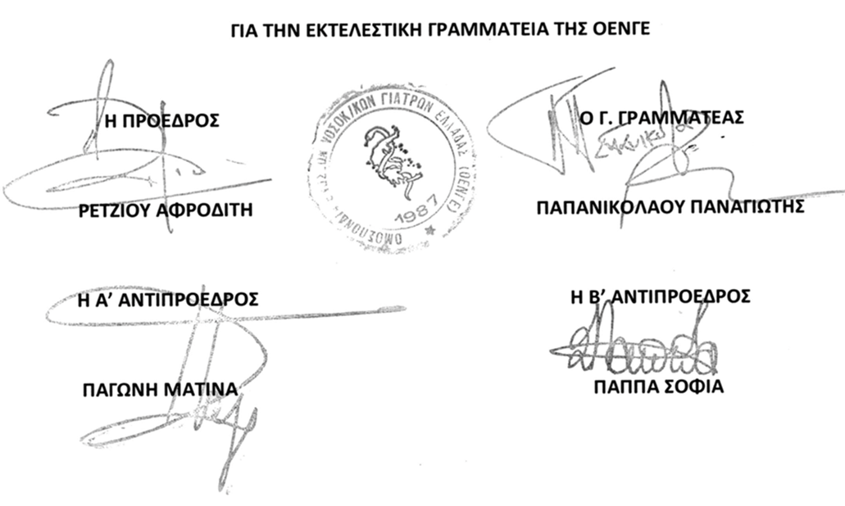

**Το Δ.Σ. του Συλλόγου μας απαιτεί την ικανοποίηση των δίκαιων αιτημάτων της Ο.Ε.Ν.Γ.Ε. που αποκτούν επείγοντα χαρακτήρα εν μέσω της πανδημίας!**

**ΤΕΡΜΑ ΠΙΑ ΣΤΗΝ ΚΟΡΟΪΔΙΑ!**

**ΠΑΡΤΕ ΤΩΡΑ ΜΕΤΡΑ ΓΙΑ ΥΓΕΙΑ ΚΑΙ ΠΑΙΔΕΙΑ ΜΕΣΑ ΣΤΗΝ ΠΑΝΔΗΜΙΑ!**

**Για το Διοικητικό Συμβούλιο**



**Η ΠΡΟΕΔΡΟΣ Η. ΓΡΑΜΜΑΤΕΑΣ**

**Χήρα Αγαθή Μεραμβελιωτάκη Χρυσούλα**